РАСЦЕНКИ УСЛУГ
(МУЗЫКАЛЬНОЕ СОПРОВОЖДЕНИЕ ДЛЯ СПОРТСМЕНОВ. ФОТОСЪЕМКА. ГРАФИЧЕСКИЙ ДИЗАЙН)
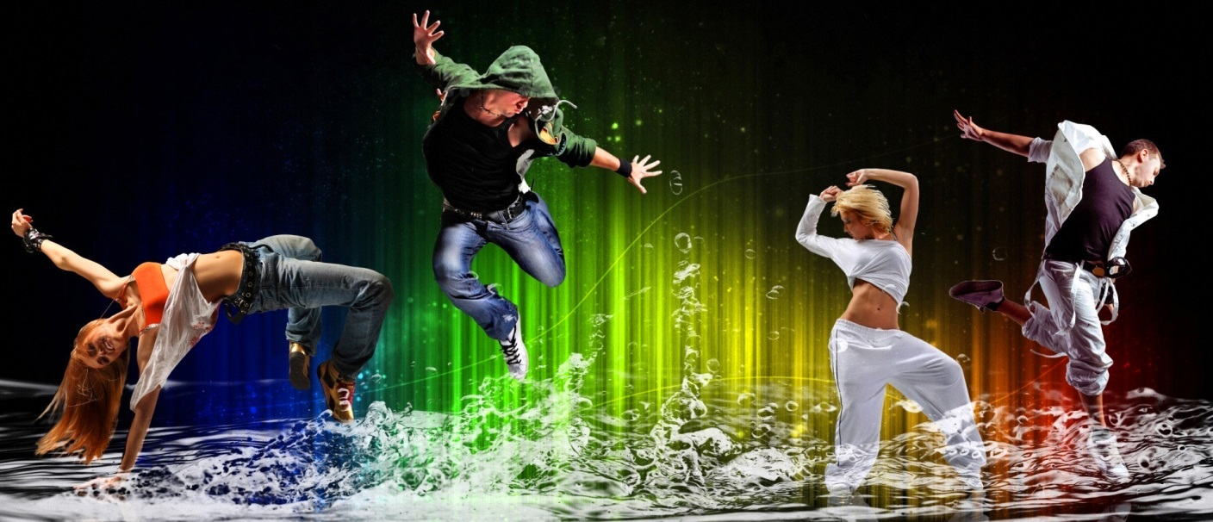
Вид услуги | Хронометраж | Цена
Музыкальное сопровождение для спортсменов и фитнес-центров
Обрезка трека (музыка клиента) | 1,5 – 3 мин. | 700 руб.
Обрезка трека, студийная обработка (новая музыка, с учетом требований программы и разряда спортсмена) | 1,5 – 3 мин. | 1500 руб.
Изменение скорости трека (увеличение или уменьшение темпа) | 1 трек | 1000 руб.
Mush-up («попури» из нескольких треков, со сменой ритма) | 4-6 мин. | 2000 руб.
DJ-Микс (музыка без перерыва, для тренировок, из треков клиента) | 30 мин. | 3000 руб.
DJ-Микс (музыка без перерыва, для тренировок, муз. стиль по выбору) | 60 мин. | 5000 руб.
DJ-Микс (музыка без перерыва, для тренировок, муз. стиль по выбору) | 120 мин. | 7000 руб.
Фотосъемка. Цветокоррекция. Ретушь. Графический дизайн
Фотосъемка, Москва (репортажная: выступления), 100-200 снимков | 1 программа | 1000 руб.
Фотосъемка, Москва (тренировки, массовые катания) | 1 час | 2000 руб.
Фотосъемка (постановочная: в полный рост, с обработкой): на льду, в зале | 1 фотография | 100 руб.
Выездная фотосъемка, Подмосковье (соревнования), с учетом трансфера | заказная | договорная
Обработка фото (цветокоррекция) | 1 фотография | 100 руб.
Обработка фото (ретушь) | 1 фотография | 1000 руб.
Графический дизайн (портфолио, афиши, баннеры) | 1 шт. | 5000 руб.

* МУЗЫКА - профессиональная нарезка и обработка музыки для фигурного катания и художественной гимнастики. Музыка для фитнес-клубов и тренажерных залов.
* ФОТО – короткие, произвольные и интерпретационные программы, квалификационные и показательные выступления спортсменов (соревнования, тренировки): фотосъемка, портфолио.

- фигурное катание (соревнования, тренировки, массовые катания)
- художественная гимнастика (соревнования, тренировки)
- хоккей (тренировки, матчи)
- фитнес-центры, спортивные залы, танцевальные студии (тренировки)

* Предоставляются услуги по репортажной фотосъемке, спортивной, тревел, уличной, интерьерной, предметной, макро и т.п., а также фотомонтажу и фото-дизайну.

Web-site: http://promodj.com/Simoril // E-Mail: simoril@mail.ru

